**COMUNICATO STAMPA**

**On Leonardo’s road**

**MUSEO D’ARTE E SCIENZA (MAS) – MILANO**

DAL 5 al 11 OTTOBRE 2024

**VERNISSAGE: SABATO 5 OTTOBRE DALLE ORE 18.00**

A cura di Francesca Callipari

INDIRIZZO: Via Q. Sella 4 – 20121 Milano

ORARI APERTURA: Sabato: INAUGURAZIONE dalle 18.00 alle 21.00; Domenica: Chiuso

Lunedì: 10:00 – 18:00/ Martedì: 14:00 – 18:00 /Mercoledì: 10:00 – 18:00/Giovedì: 14:00 – 18:00/ Venerdì: 10:00 – 18:00

*Sabato 5 Ottobre 2024 dalle ore 18.00 presso il Museo D’arte e Scienza di Milano, sarà inaugurata la mostra “On Leonardo’s road”, organizzata dalla FC ART CURATOR EVENTS della storica e critica d'arte Francesca Callipari.*

*Omaggiando idealmente il grande genio di tutti i tempi Leonardo Da Vinci - che proprio a Milano, arrivato nel 1482, diede prova della sua straordinaria capacità di eccellere in ogni campo, lasciando un’indelebile traccia nella storia della città – si propone una mostra collettiva di arte contemporanea che riunisce le opere di artisti italiani ed internazionali, provenienti da diversi Paesi, quali: ITALIA, AUSTRIA, ROMANIA, GRECIA, RUSSIA, INDIA, TAIWAN, FRANCIA, CROAZIA, POLONIA, SLOVACCHIA, COLOMBIA, INGHILTERRA, GERMANIA,*

*Circa 30 le opere in esposizione, unitamente ad altre presentate in video-esposizione, che condurranno l’osservatore in un bellissimo viaggio tra generi e tecniche artistiche perseguite dagli artisti contemporanei, passando dalla pittura alla scultura; dall'oreficeria alla fotografia; dall'arte digitale a piccole installazioni.*

*La mostra si svolgerà fino al 11 Ottobre nelle bellissime Sale Leonardo del Museo Mas di Milano, mentre nella Sala degli arazzi, durante la serata inaugurale, avrà luogo la presentazione critica dell’evento a cura della dott.ssa Francesca Callipari, con interventi di alcuni ospiti e degli stessi artisti.*

*L'evento sarà documentato e seguito dalla web tv “I Love Italy TV & Gallery” e dal sito web di informazione culturale“I Love Italy News”.*

***In esposizione fisica opere dei seguenti artisti:***

• AGUS STEFANIA • ALESSANDRINI SERGIO • ARRIGONI PAOLA • AURELI SABRINA • AVELLINO FLORIANA

• AVELLINO VIVIANA • CARIANOPOL CLAUDIA • CIAMPI LUISA • DEGANI LAURA • DUPONT JOSINE

• DURBACA MIOARA • FARG2 • GENTILCORE GIACOMO • GHIZZARDI MARIO • GHOSH SWATI

• GOBBI VALENTINA • KAISERLIS IOANNIS •KOMPEL SVETLANA • LA PIRA GESSICA • LEPORE LAURA

• LEVI MARCO • MEVOLI MINA • MITTERHUBER CHRISTINA • MURGIA GIAMPIERO • OGLIARI ORNELLA

• PALATELLA TEO • PARELLO CARMELINA • RUSSO LILLY • SEVERI ANDREA • TOY BLAISE

• TRAMONTIN PAOLA • TRIANTAFILLOU AGGELIKI

• con la partecipazione straordinaria dell’artista-orafo internazionale *TOMMASO LUCARELLI*

***In videoexpo le opere di:***

*• BACHIOCCO PIERA • BATILLAT CÉCILE • BOAGHE LUCIA • BRENDEA COSMIN*

*•CHANG JUNG-CHIH • DUSSAN JENNY CAROLA • FLOREA RODICA •FRATTINI GIOVANNI*

*•GABRIELE FRANCESCA • IACOB IRINEL DANIELA •* *JAGODOVA’ ANNA • LA VALLE ADELAIDE •LJILJAK IVAN •MAJA POP ART PRINCESS •MARIANI CARLA L. •MOLLO MELANIE*

*•MURGIA GIAMPIERO •PIETRAGALLA ANNAMARIA •RODY*

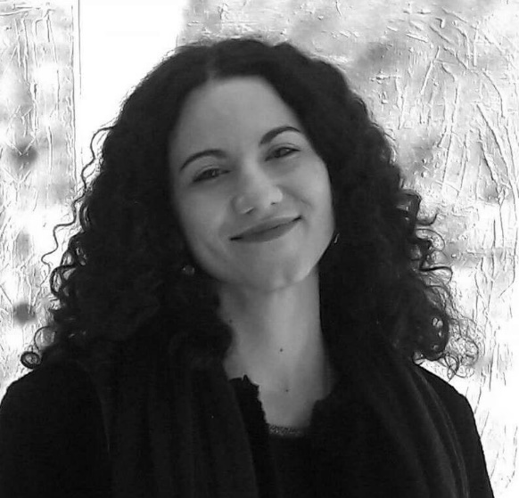

***FRANCESCA CALLIPARI – FC ART CURATOR EVENTS***

*Biografia*

*Francesca Callipari è una storica e critica d'arte, curatrice mostre, nonché Art Advisor e Perito d'arte. È, inoltre, scrittrice di saggi e romanzi e docente per corsi di formazione in curatela eventi. Ha curato mostre personali e collettive in Italia e all'estero, collaborando anche come editorialista per riviste online e cartacee quali Toscana Cultura, Artevista.eu, News-Art, In-Arte, Glitchmagazine e Novella2000.*

*Dal 2017 è ideatrice della mostra itinerante I Love Italy, un progetto volto a valorizzare il talento italiano attraverso mostre collettive sia a livello nazionale che internazionale. È membro della Commissione Internazionale dei Curatori dell'Atlante dell'Arte Contemporanea, pubblicato con la partnership del Metropolitan Museum di New York. È inoltre membro del Comitato di Selezione Internazionale degli Artisti Contemporanei per la Florence Biennale di Firenze e della World Art Fair di Dubai.*

*Convinta che l'arte eserciti un notevole influsso sull'animo, ama progettare mostre a tema il cui scopo non è solo presentare i nuovi artisti che si affacciano al mondo dell'arte, ma soprattutto lasciare un messaggio alla comunità. Coltiva altre passioni tra cui quella per il canto, frequentando l'Accademia “Vocal Classes” del Maestro Luca Jurman e quella per la scrittura. Nel 2014 ha pubblicato il romanzo dal titolo “L'odiato amore” sul tema della violenza contro le donne che gli è valso il Premio Miglior Opera Prima al Premio Letterario Internazionale Cinque Terre “Sirio Guerrieri” 2014. Nel 2023 ha pubblicato il saggio storico-artistico “ L’Umana fragilità – il tema della morte nell'arte".*

SITO WEB <https://www.francescacallipariartcurator.it/>